**Matomo**

**Qu’est-ce-que Matomo ?**

Matomo est un logiciel à installer directement sur son serveur PHP/MySQL. Plusieurs techniques de suivi d'audience sont proposées, côté client ou côté serveur.

Pour la solution côté client, un bout de code JavaScript, inséré au début de chaque page web, permet de collecter des données à des fins d'analyse d'audience d'un ou plusieurs sites web. Les statistiques peuvent être soit consultées en temps réel depuis le navigateur, soit envoyées par mail sous forme de rapports PDF ou html. Il faut cependant noter que les rapports en temps réels sont déconseillés pour les sites à fort trafic.

Pour la solution côté serveur, Matomo s'appuie sur l'analyse des logs du server web pour fournir des indicateurs de fréquentation

**Dans qu’elle but va ton utiliser Matomo ?**

Le But étant qu’on souhaite mettre en place un outils analytiques pour permettre de voir les données du site en temps réel. Mais aussi de voir la performance marketing donc les métriques du site.

C’est une solution qu’on pourra auto-hébergé.

**Installation Matomo**

**Prérequis :**

apt update -y && apt upgrade -y

apt install -y php php-mysql mariadb-server

**Config Mariadb :**

mysql -u root mysql

create user root;

grant all privileges on *.* to ‘root’ with grant option;

create databases matomo;

exit;

sed -i /s/bind-address/#bind-address/ >/etc/mysql/mariadb.conf.d/50-server.cnf

systemctl restart mariadb.service

**On crée le repertoires web :**

mkdir /var/www/html/matomo

touch /etc/apache2/sites-available/matomo.conf

echo -e “<VirtualHost *:80>/n ServerName [www.dataheberg.com/n](http://www.dataheberg.com/n) DocumentRoot /var/www/html/matomo /n</VirtualHost>”

cd /var/ www/html/matomo

chown -R www-data:www-data matomo/

wget https://builds.matomo.org/matomo.zip && unzip matomo.zip

a2ensite matomo.conf

systemctl reload apache2

**On continue l’installation via le web (***http/https://exemple.com/matomo/***) :**

*On vérifie si toutes les extension Php sont bien installées*

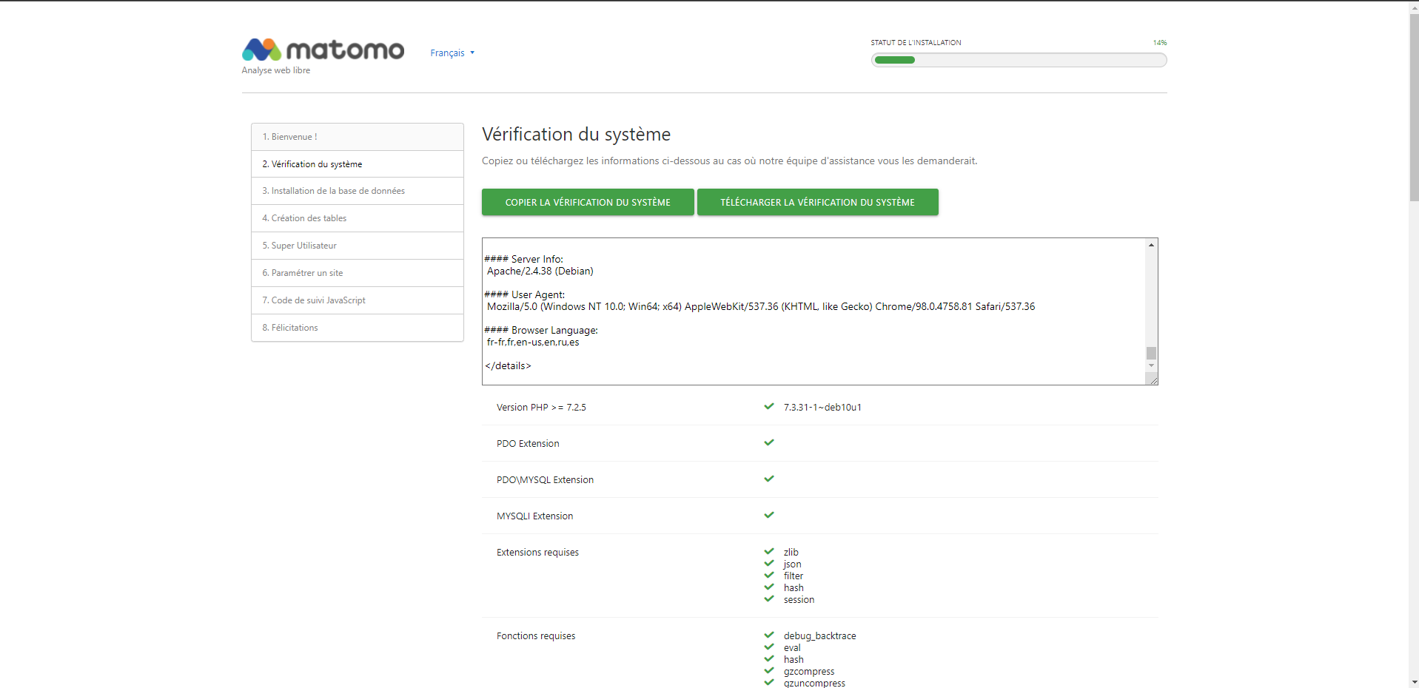

*On donne les informations qui sont demande pour la Base de Données puis on vérifie que les tables soient bien créées.*

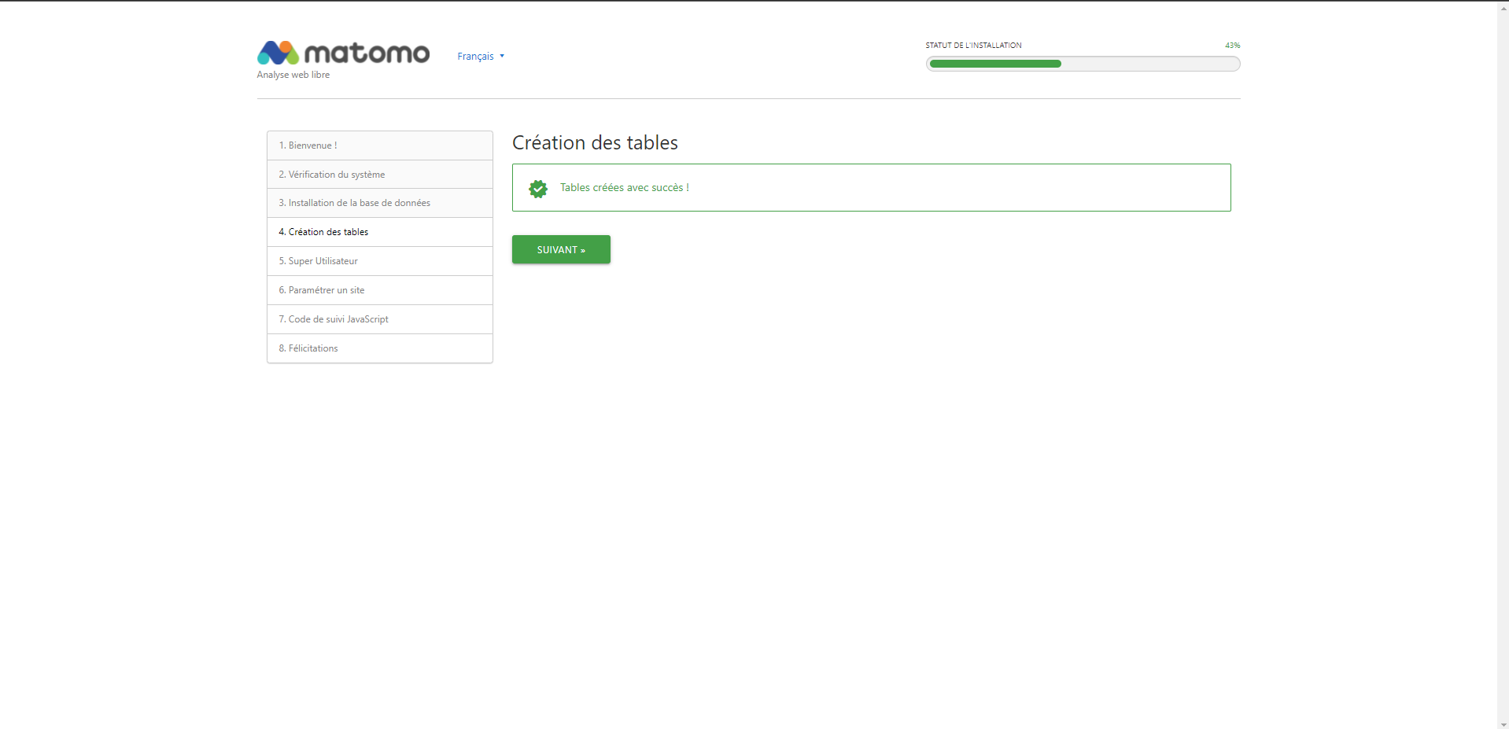

**On crée le super utilisateur (c’est celui avec lequel on va se connecter au Dashboard.**

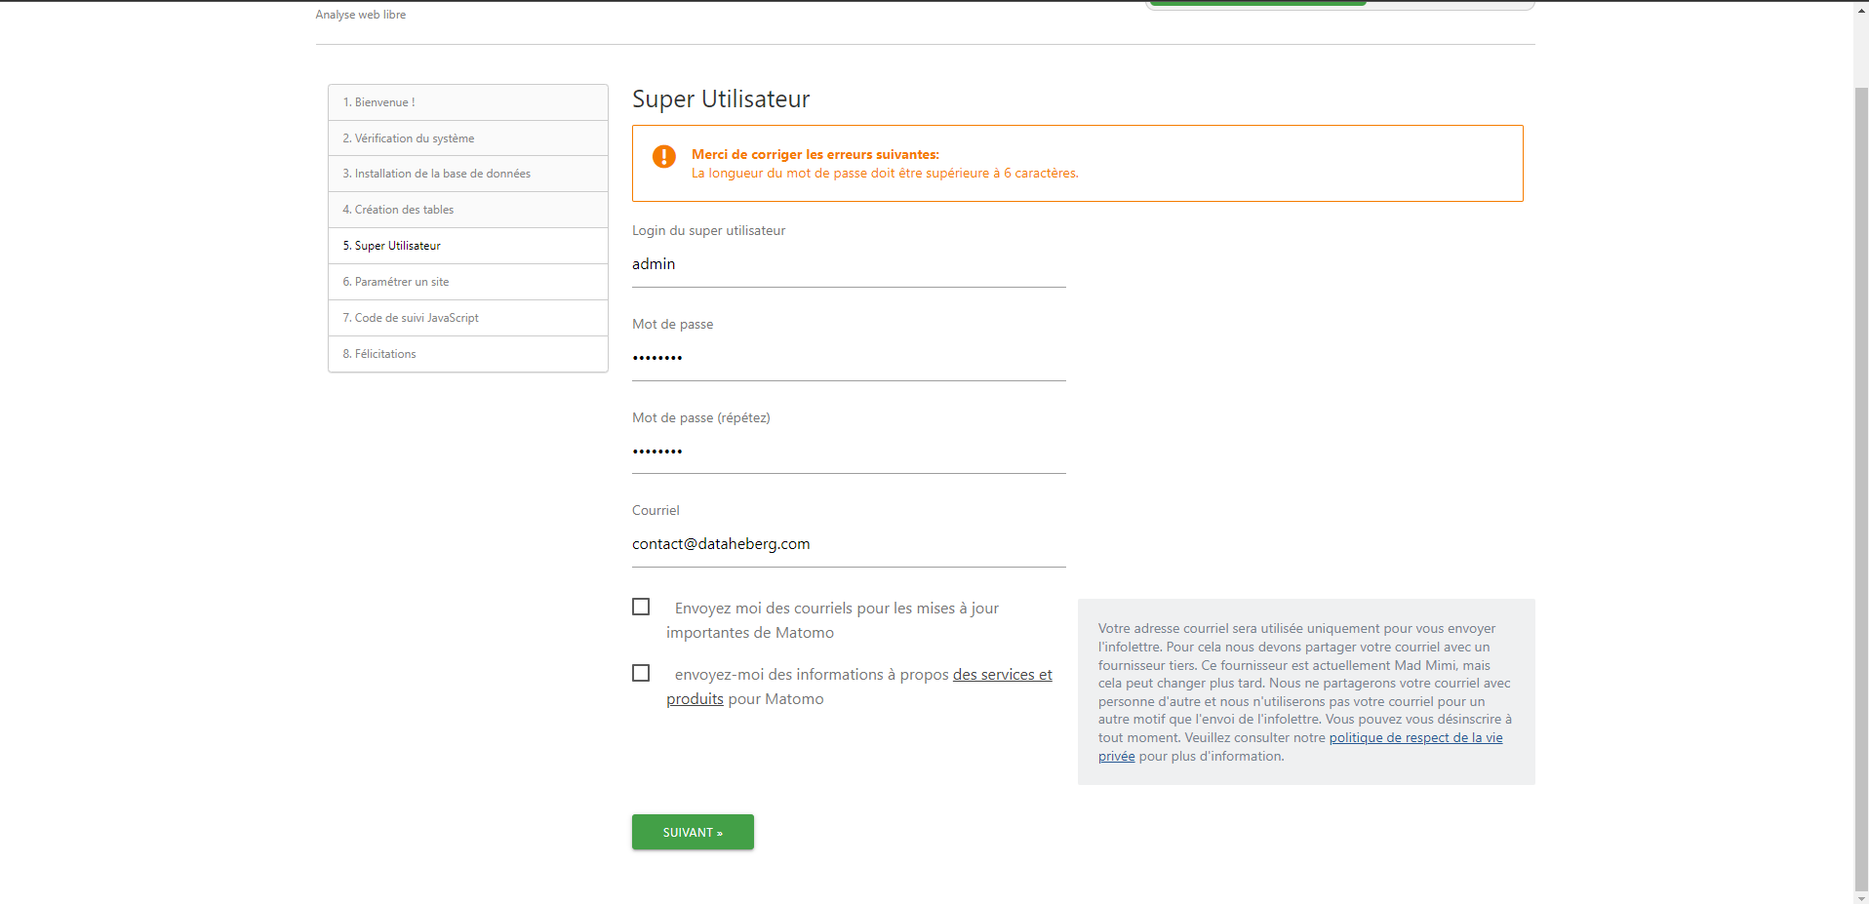

**On paramètre le site et ainsi on implémente le code donné :**

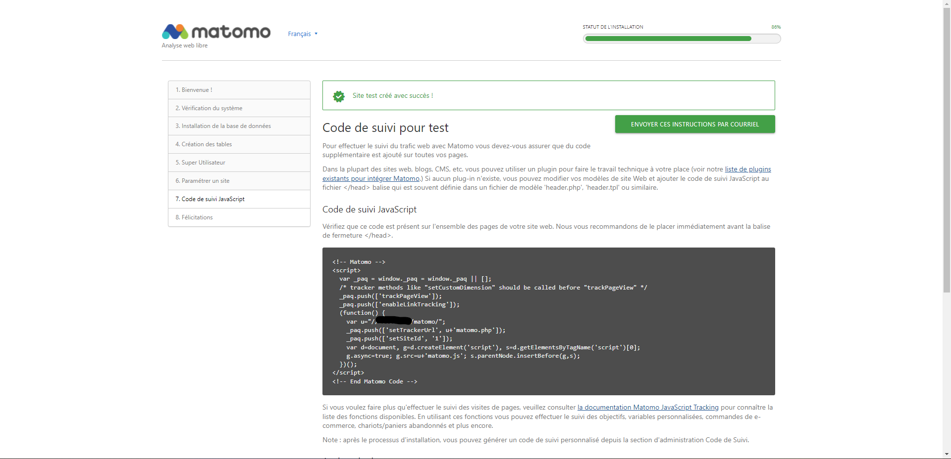

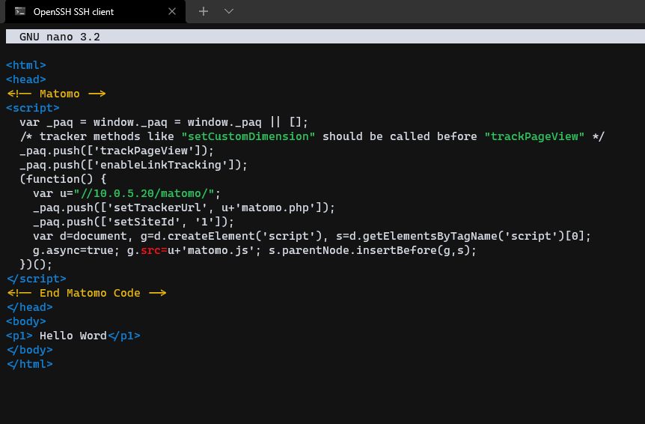

**Voici le résultat de l’installation effectué :** *( Nom d’utilisateur choisi pendant l’installation ainsi le mot de passe )*

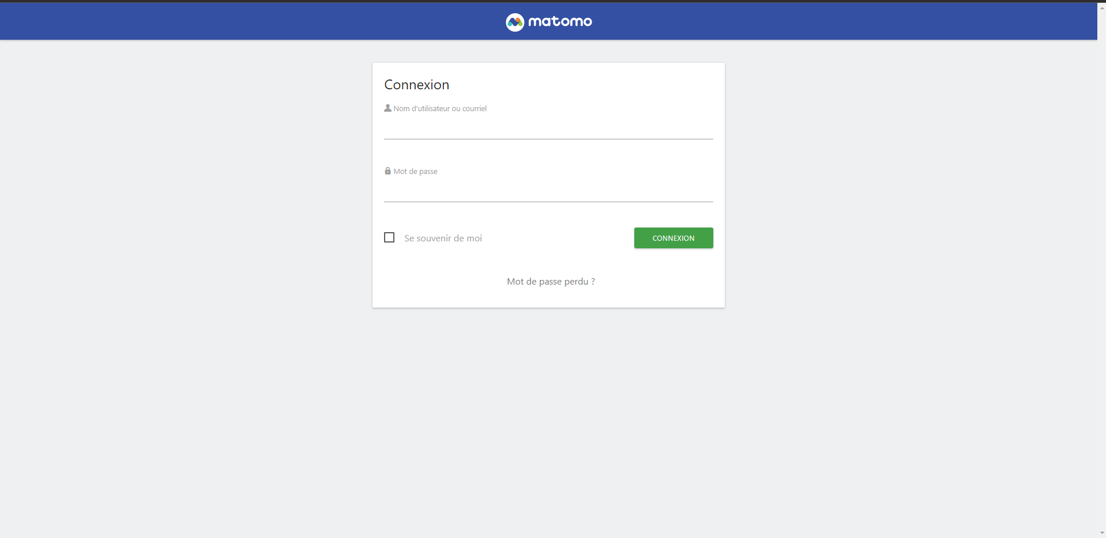

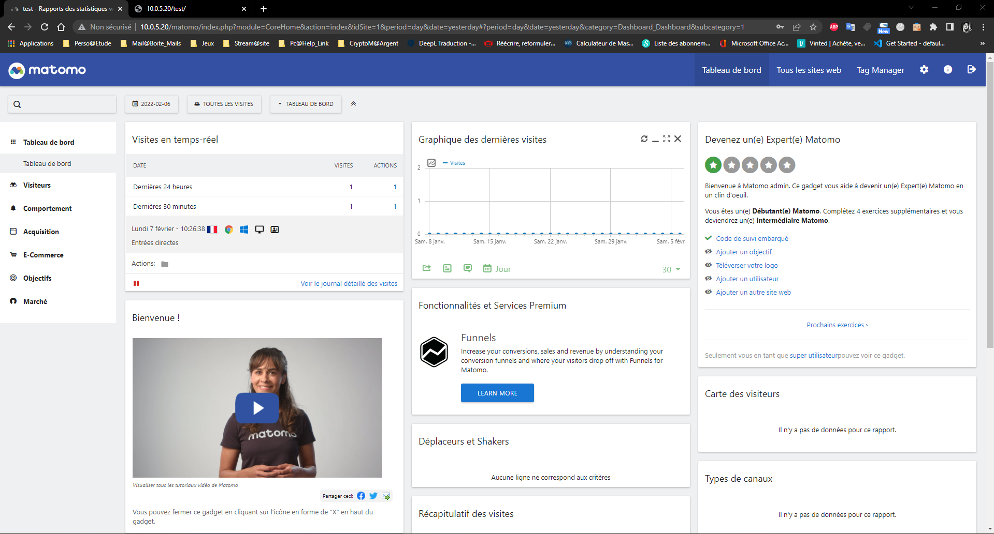

**Conclusion :**

J’en ai conclu que l’outils et très intéressant et facile à mettre en œuvre, la documentation est très intuitive donc pas de problème pour l’installation. On peut l’installer sur n’importe quels OS (*si on s’auto-héberge*) ,le petit bémol étant que certaines fonctionnalités sont payante .